 ZÁKLADNÍ ŠKOLA ÚSTÍ NAD LABEM, HLAVNÍ 193, 403 31
Tel.: 472731819, 472731253 Tel. řed./fax: 472731480, e-mail: skola@zsmojzir.cz

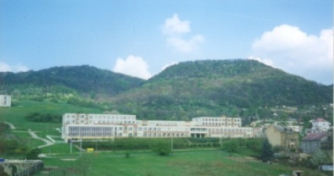

VÝUKOVÝ MATERIÁL ZPRACOVANÝ V RÁMCI PROJEKTU
MODERNÍ ŠKOLA
Registrační číslo projektu: CZ.1.07/1.400/21.3095


Číslo klíčové aktivity: III/2
Název klíčové aktivity:
Inovace a zkvalitnění výuky prostřednictvím ICT

Autor: Radka Krausová L2 VY_32_INOVACE_06

Vytvořeno: 15. 9. 2013
Ročník: 4. ročník
Vzdělávací oblast: Člověk a společnost – Přírodověda – Společenstva lidských obydlí - skládanka
Anotace: Tento pracovní list lze uplatnit mezipředmětově v českém jazyce. Žáci složí
obrázek živočichů a rostlin, které nalezneme v okolí lidského obydlí.

ob_čejný | třp_tka | s_chravo | v_ška | usl_šel
jaz_kový | b_linkový | os_paný | b_vat | dm_chadlo
pl_nulý | s_kavky | p_chavka | kob_lka | zv_k
m_ška | v_běhnout | l_žařský | vyz_vat | s_reček
p_tlák | dob_tčí | s_novec | zm_lit se | v_dří
V_rovka | m_šlenka | pl_šový | ptakop_sk | b_dlo  (obydlí)

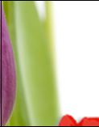
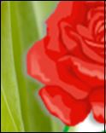
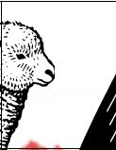
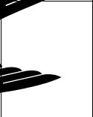
kobyla
sychravý
nazývat se
dmýchat


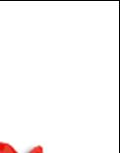
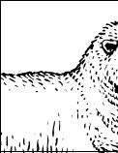
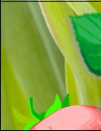
zvykat
třpytit se
syn

bydlet

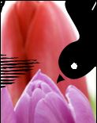
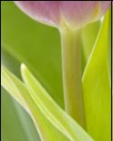

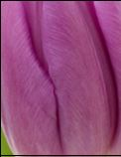
sypat
lyže
slyšet
pýcha


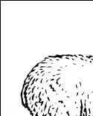
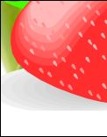
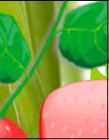
myš
obyčej
plyš
mýlit se
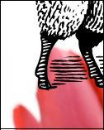
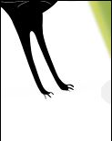
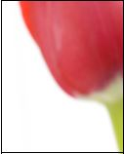
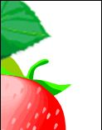
plynout
myslet
jazyk
vydra

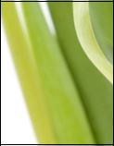
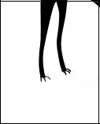

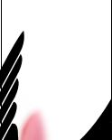
vy -, vý -
výr
sýr
vysoký

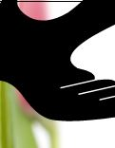
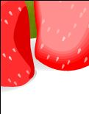
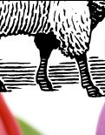
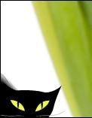
dobytek
být
pysk
bylina

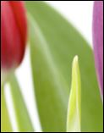
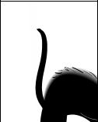

Použité zdroje:
syčet
pytel
Obrázky použity z galerie office – www.office.microsoft.com

Metodika:
Nakopírujte do dvojic pracovní listy. Žáci nejprve vypíší vyjmenovaná slova k příbuzným slovům na 1. listu (můžete i společně) a teprve k vypsaným vyjmenovaným slovům přiřazují daný obrázek. Obrázek lze vytisknout černobíle a žáci musí poté správně vybarvit.
Správné řešení:





